
ESTAMBUL, CAPADOCIA
Y COSTA TURCA
11 días / 10 noches
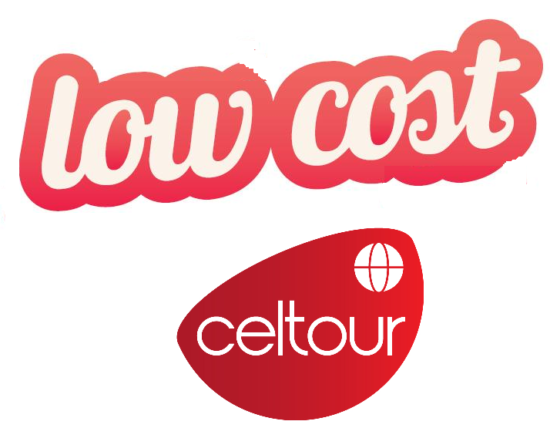


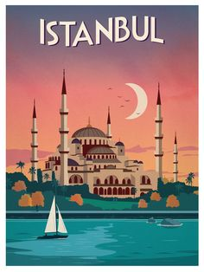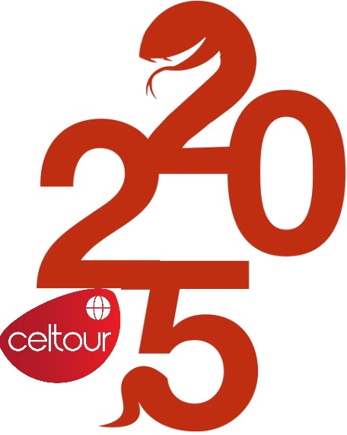
FECHAS DE INICIO 2025: JUEVES
Marzo 27 Abril 10, 24 Mayo 08, 22 Junio 12, 26 Julio 10, 24
Agosto 07, 21 Septiembre 04, 18 Octubre 02, 16 y 30 Noviembre 13

Dia 01 JUEVES ESTAMBUL *Vuelo No incluido*
Traslado de llegada del aeropuerto de Estambul (aplica recargo al Goken Sabina) al hotel. Resto de dia libre. Alojamiento.

Dia 02 VİERNES ESTAMBUL
Desayuno salida del hotel para realizar la visita de la ciudad antigua. Visitamos el exterior de la majestuosa y elegante Mezquita Azul. A continuación visitamos el Hipódromo de la época bizantina y luego la Sta. Sophia del siglo VI (solo exteriormente). Tras el almuerzo en un restaurante local, visitaremos la Cisterna Basílica, construida en el siglo VI por el emperador bizantino Justiniano I, servía de depósito de agua para el Gran Palacio. Para finalizar visitaremos el Gran Bazar, uno de los bazares mas grandes y antiguos del mundo, regreso por su cuenta al hotel. Alojamiento

Dia 03 SÁBADO ESTAMBUL/ ANKARA
Desayuno. Por la manana salida por carretera hacia Ankara, la capital de Turquia. A la llegada visitaremos el Mausoleo de Ataturk, el fundador de la Republica Turca. Cena y alojamiento en Ankara .

Dia 04 DOMİNGO ANKARA / CAPADOCİA
Desayuno. Salida por carretera hacia Capadocia. Al llegar a Capadocia haremos la visita a una ciudad subterránea. Estas ciudades fueron construidas como refugios por los cristianos de la época y se componen de varios pisos bajo tierra, ventilados por chimeneas, donde se pueden admirar los dormitorios comunes, las cocinas y los comedores. Cena y alojamiento.

Dia 05 LUNES CAPADOCİA
Opcionalmente podran a la madrugada participar en un paseo en globo para ver el espectaculo que ofrece esta zona desde el aire
Desayuno y dia dedicado a explorar y descubrir esta fascinante region, unica en el mundo, en la que junto a su fantastico paisaje lunar con bellas y extrañas formaciones de lava procedentes de la erupcion del Monte Erciyas y de la accion de la erosion, encontraremos infinidad de pequeñas poblaciones e iglesias excavadas en la roca. El Valle de Göreme, increible complejo monastico bizantino integrado por iglesias excavadas en la roca con bellisimos frescos, los pueblitos trogloditas de Paşabağ , la fortaleza natural de Uçhisar, Ortahisar. Pasaremos por el centro artesanal de piedras semi-preciosas de Capadocia, y luego por las chimeneas de hadas de Ürgüp, conos de piedra coronados por rocas planas ; Avanos, pueblo de centros artesanales y tejeduria. Finalizamos el dia con la visita a un taller artesanal de alfombras. Cena y alojamiento.

Dia 06 MARTES CAPADOCİA / PAMUKKALE
Desayuno. Salida por carretera hacia Pamukkale (el Castillo de Algodon ). En el camino, visitaremos el Caravansarai del siglo XIII, donde paraban antiguamente las caravanas de camellos en la ruta de la seda. Continuacion hacia Pamukkale. Cena y alojamiento.

Dia 07 MİÉRCOLES PAMUKKALE/ EFESO / IZMİR ( O KUSADASİ )
Desayuno. Visita de la antigua Hierapolis y del Castillo de Algodon, maravilla natural de gigantescas cascadas blancas, estalactitas y piscinas naturales formadas a lo largo de los siglos por el deslizamiento de aguas cargadas de sales calcareas procedentes de fuentes termales. Continuamos hacia Efeso,la ciudad antigua mejor conservada de Asia Menor, que durante los siglos I y II llego a tener una poblacion de 250.000 habitantes. Esta ciudad monopolizo la riqueza de Oriente Medio. Durante esta excursion se visitara el Templo de Adriano, los Baños romanos, la Biblioteca, el Odeon, el Teatro de Efeso asi como tambien la Casa de la Virgen Maria y la columna del famoso Artemision, una de las Siete Maravillas del Mundo Antiguo. Continuamos hacia Izmir. En el camino, visita a un taller de cuero. Cena y alojamiento en Izmir ( o en Kusadasi ) .

Dia 08 JUEVES IZMİR ( O KUSADASİ )
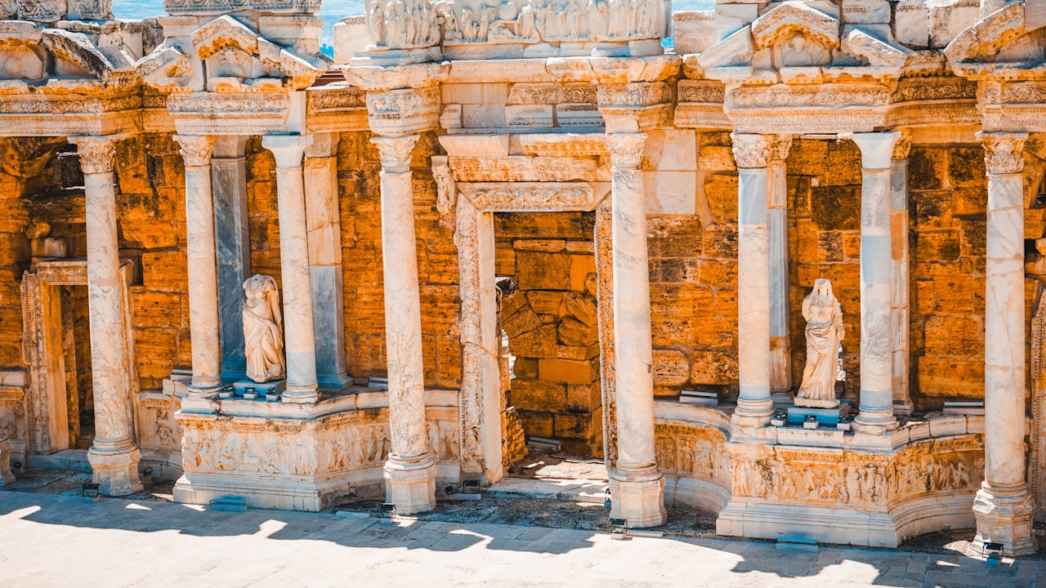
Desayuno. Dia libre en Izmir para descansar o bien, posibilidad de realizar visita opcional a los pueblos tipicos de Urla, Çesme y Alacati. pueblos famosos de la costa Egea con sus grandes olivares y playas de arena blanca y agua turquesa y por eso está considerada como la riviera turca. Cena y alojamiento.

Dia 09 VİERNES IZMİR / PERGAMO / ESTAMBUL
Desayuno y salida por carretera hacia la antigua ciudad de Pergamo, uno de los mas importantes centros culturales, comerciales y medicos del pasado. Realizaremos la visita del Asclepion, el famoso hospital del mundo antiguo, dedicado al dios de la salud, Esculapio. Aqui vivio el celebre medico, Galeno. Los tuneles de dormicion, el pequeño teatro para los pacientes, las piscinas, la larga calle antigua y el patio con las columnas jonicas son los monumentos que nos han llegado de aquellas epocas esplendidas. Continuamos hacia Estambul. Alojamiento.

Dia 10 SABADO: ESTAMBUL
Desayuno Excursión de día completo al Bósforo. Salida del hotel para visitar el Mercado Egipcio. A continuación nos dirigimos hacia el puerto para realizar la bella excursión por el estrecho del Bósforo, donde se podrá apreciar la fabulosa vista panorámica de los pueblos, los palacios y los fascinantes chalets. Almuerzo en un restaurante local. En la tarde realizaremos la visita al Palacio Topkapi, la residencia de los sultanes del imperio otomano, famoso por su excelente colección de joyas y porcelanasa, regreso a su hotel y alojamiento.

Dia 11 DOMINGO: ESTAMBUL/ Salida *vuelo No incluido*
Desayuno en el hotel y traslado al aeropuerto de Estambul (aplica recargo al Sabina Goken) para el vuelo de regreso………..
FIN DE NUESTROS SERVICIOS

PRECIO POR PERSONA:
HOTELES CATEGORIA A CATEGORIA B
EN BASE HABITACION DOBLE: €uros 1.198.00 €uros 1.389.00
SUPLEMENTO INDIVIDUAL: €uros 564.00 €uros 759.00
+ 2% Gastos bancarios

SERVICIOS INCLUIDOS
• 10 noches de alojamiento en los hoteles previstos o de categoría elegida (en Estambul solamente en el resto es una misma categoría) con desayuno
• Alimentación descrita en el itinerario
• Entradas requeridas
• Visitas con guías en español o portugués
• Traslados de llegada y salida al aeropuerto de Estambul (aplica recargo al Goken)
• Impuestos de ley
• Transporte en autobús de turismo con chofer local
• Sim Card TuSIM (internet ilimitado) *una por habitación o reserva*

• Tarjeta básica de viaje + amparo de gastos de anulación y/o interrupción de viaje (aplican condiciones de producto) – 74 años

LOS PRECIOS NO INCLUYEN:
Tarifas aéreas internacionales.
Bebidas con las comidas
Visados
Gastos de índole personal como lavandería,
Propinas a conductores, guías (obligatorias en Turquía aprox. €uros 60.00 p.p. a pagar en destino)
Visitas mencionadas como opcionales las cuales deben ser contratadas directamente con el guía local
En general ningún servicio que no esté claramente estipulado en el presente itinerario

HOTELES PREVISTOS O SIMILARES
CIUDAD | CAT. A 4* | CAT. B 4.5*
ESTAMBUL | Lamartine/ Konak/ Riva /Arts | Doubletree by Hilton Piyalepasa
ANKARA | Radisson Blu/ Point/ Lantanya | Radisson Blu/ Point/ Lantanya
CAPADOCCIA | Perissia / Dinler/ Avrasya/ Mustafa | Perissia / Dinler/ Avrasya/ Mustafa
PAMUKKALE | Lycus River/ Colossae/ Adempira/ Hierapark | Lycus River/ Colossae/ Adempira/ Hierapark
IZMIR | Kaya Prestige/ Kaya Thermal/ Ramada Plaza/ Garden Inn Bayraklt | Kaya Prestige/ Kaya Thermal/ Ramada Plaza/ Garden Inn Bayraklt
KUSADASI | Richmond Ephesus/ Korumar/ Charisma/ Ramda hotel & suites | Richmond Ephesus/ Korumar/ Charisma/ Ramda hotel & suites
**La elección del hotel de cada ciudad lo hará el operador local y no se permite cambio de hotel por ninguna circunstancia.

NOTAS GENERALES A TENER EN CUENTA:
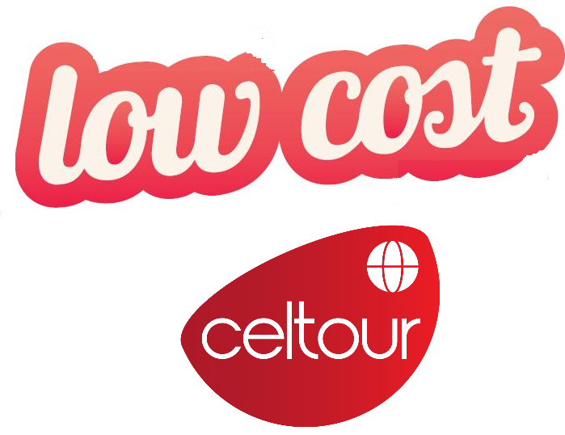
Programas con este logo serán circuitos con servicios básicos, en los cuales intentamos mantener una categoría mínima de confort en los hoteles y sobre todo que tengan instalaciones aptas para Occidentales
Low Cost = Bajo precio, se entiende que el cliente que lo acepte y lo reserve tiene claro este concepto de viaje y no se aceptaran reclamaciones por categoría de los alojamientos o de la duración de las visitas aquí incluidas.

DEPOSITO:
Para realizar reservas en firme se requiere un depósito del 30% del valor total de la cotización por persona y cuyo valor será abonado al pago total.

VISAS REQUERIDAS:
Para los ciudadanos Colombianos actualmente NO necesitan visado
Requiere pasaporte con validez superior a un año
REQUISITOS SANITARIOS:
SERA RESPONSABILIDAD DEL VIAJERO Y SU AGENCIA DE VIAJES CUMPLIMENTAR TODOS LOS REQUERIMIENTOS SANITARIOS REQUERIDOS PARA ESTE VIAJE YA SEA EN EL PAIS DE DESTINO COMO PAIS DE CONEXION (SI CORRESPONDE). VIAJES CELTOUR DARA INFORMACION BASICA GENERAL ANTICIPADA PERO TENIENDO EN CUENTA LOS CAMBIOS FRECUENTES DE LAS CONDICIONES DE ENTRADA DEBERAN SER CONSULTADAS CONSTANTEMENTE POR PARTE DEL VIAJERO DIAS ANTES DE LA SALIDA

CANCELACIONES:
Al tratarse de destinos especiales cualquier cancelación dentro de los 45 dias anteriores a la salida generara fuertes gastos. Consulte valores de penalidad al momento de hacer la reserva.

IMPORTANTE:
Es responsabilidad de cada viajero, ir provisto de su pasaporte y documento de identidad preciso, vigente y dotado de todos los visados y requisitos necesarios, declinando las agencias prestatarias de servicios y operadores, toda responsabilidad, en el caso de ser rechazada por alguna autoridad la entrada en un País, por carecer de algunos de los requisitos que se precisen o defecto en el pasaporte, y será por cuenta del viajero cualquier gasto que se origine, aplicándose en estas circunstancias las condiciones establecidas para la cancelación y rechazo voluntario de los servicios.

CLAUSULA DE RESPONSABILIDAD:
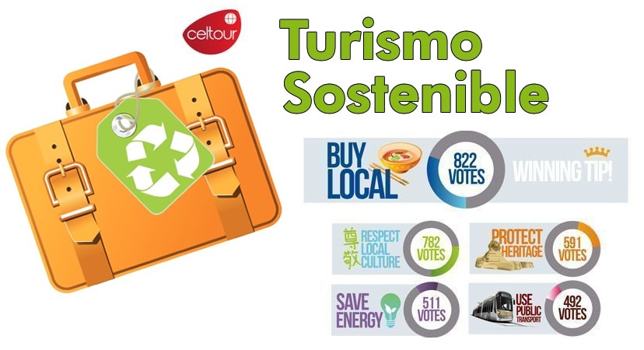
APLICAN CONDICIONES GENERALES DEL FOLLETO IMPRESO DESTINOS CELTOUR 2024
La organización de estos viajes combinados ha sido realizado por VIAJES CELTOUR operador mayorista con Registro Nacional de Turismo 3487, y/o sus operadores locales, se hace responsable ante los usuarios por la total prestación de servicios descritos en el presente folleto
VIAJES CELTOUR S.A.S según lo dispuesto en el artículo 17 de la ley 679 de 2001 rechaza todas las formas de explotación, pornografía, violencia, turismo sexual y demás formas del abuso a menores de edad y advierte al turismo que es castigado conforme a las disposiciones legales vigentes.
En nuestro proceso de venta damos cumplimiento a los decretos No. 53 de 18 de enero 2002 y 2438 de 2010.
En Viajes Celtour S.A.S estamos comprometidos:
. A prevenir la comercialización sobre el tráfico de piezas y/o bienes pertenecientes al patrimonio cultural de la nación según la ley 397 de 1997, Decreto 833 del 2001 y ley 1185 del 2008.
. A Prevenir la comercialización de especies de flora y fauna amenazadas o en peligro de extinción en Colombia e ilícito aprovechamiento de recursos naturales renovables, según la ley 17 de 1981, la resolución Ministerial No 1367 del 2000 y ley 1453 del 2011 articulo 29.
. A prevenir la explotación laboral infantil según la ley de infancia y adolescencia 1098 del 2006.
. A garantizar la protección de los derechos de una persona o grupo de personas, comunidad o pueblo, que son vulnerados en actos de racismo o discriminación ley 1482 del 2011 y la ley 1752 del 2015 castigos penales para aquellos que realicen actos de discriminación en contra de personas con discapacidad. resolución Ministerial No 1367 del 2000 y ley 1453 del 2011 articulo 29.
. A Promocionar programas que incluyan sitios de conservación animal para que sean sostenibles y los viajeros reconozcan las entidades que trabajan por la protección de animales en el mundo
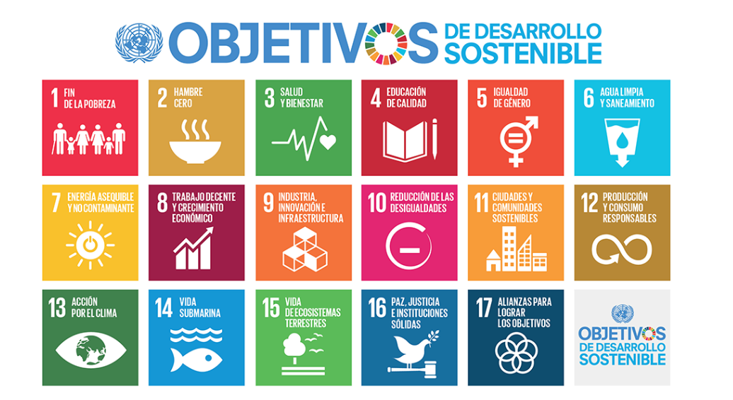
VIAJES CELTOUR SE ADHIERE A LA CAMPAÑA VIAJES CELTOUR SE ADHIERE A LA CAMPAÑA VIAJES CELTOUR SE ADHIERE A LA CAMPAÑA VIAJES Y TURISMO RESPETUOSOS CON LA NATURALEZA En diciembre de 2022, el Consejo Mundial de Viajes y Turismo (CMVT), la Organización Mundial del Turismo de las Naciones Unidas (OMT) y la Alianza para la Hostelería Sostenible anunciaron una nueva colaboración para unir a los sectores público y privado en torno a una visión compartida de viajes y turismo respetuosos con la naturaleza para detener y revertir la pérdida de biodiversidad de aquí a 2030. El sector de los viajes y el turismo se comprometieron a adoptar un enfoque del turismo positivo para la naturaleza. Esto incluye integrar salvaguardas de la biodiversidad, reducir las emisiones de carbono, mitigar el impacto de la contaminación, limitar el uso insostenible de los recursos y proteger y restaurar la naturaleza y la vida silvestre.
El sector turístico se ha comprometido a detener e invertir la pérdida de biodiversidad y a promover la conservación y restauración del medio ambiente. Su objetivo es mejorar el bienestar, los medios de subsistencia y la economía de las personas, aprovechando el potencial único del turismo como agente de cambio positivo.
Desde Viajes Celtour queremos apoyar y compartir los objetivos de esta iniciativa con nuestros clientes y amigos e invitarlos a participar a través de la web: https://www.cbd.int/doc/publications/tou-gdl-en.pdf
Adicionalmente, se invita a las personas de todo el mundo a compartir historias sobre cómo el turismo ha marcado la diferencia sus vidas.
